Příklad 1: Vodní nádrž se vyprázdní prázdným čerpadlem za 12 hodin, středním za 9 hodin a velkým čerpadlem za 4 hodiny. Za kolik hodin bude nádrž vyčerpána, pracují-li všechna čerpadla současně?
řešení: | 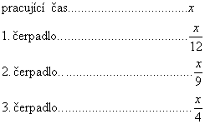  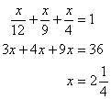
odpověď: | Nádrž bude vyčerpána za 2 a čtvrt hodiny.
Příklad 2: Dělník A by sám provedl výkop za 7 hodin, dělník B za 6 hodin. Protože výkop má být dokončen za 2 hodiny, byl k práci přibrán dělník C. Za jak dlouho by výkop provedl sám dělník?
řešení: | 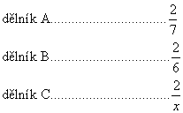  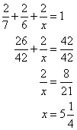
odpověď: | Dělník C by sám provedl kop za 5 hodin a 15 minut.
Příklad 3: První firma splní zakázku za 48 dní, druhá za 30 dní a třetí za 20 dní. Za jak dlouho by splnili zakázku společně?
řešení: | 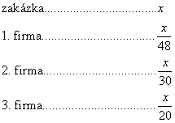  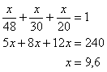
odpověď: | Společně by splnili zakázku za 9,6 dne.
Příklad 4: Na výrobní lince pracují 3 stroje. První by splnil zakázku za 6 hodin, druhý za 4 hodiny a třetí za 3 hodiny. Za jak dlouho bude zakázka splněna, pracují-li všechny stroje současně?
řešení: | 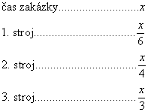  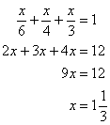
odpověď: | Všechny tři stroje dohromady by zakázku splnily za hodinu a dvacet minut.
Příklad 5: Jedním čerpadlem se bazén naplní za 20 hodin, druhým za 30 hodin. Za jak dlouho se bazén naplní oběma čerpadly současně?
řešení: | 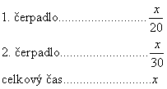  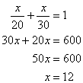
odpověď: | Obě čerpadla naplní bazén za 12 hodin.

